Rešitve za sredo, 13. 5. 2020
MAT

- vrstica: 163 175, ost. 2 142, ost. 2
- vrstica: 148, ost. 3 134, ost. 1 161, ost. 3
- vrstica: 408, ost. 3 206, ost.1 ¸ 132, ost. 1
SLJ K/H
1. Usedel se bom k/h Katji.
2. Med igro sem se postavila k/h steni.
3. Čez počitnice bom šel k/h babici na vikend.
4. Z zanimanjem sem se premaknila k/h policistu.
5. K/H njej ne bom šel nikoli več!
6. Žogo sem pospravila k/h gumitvistu.

Na katero črko se začneta besedi, ki si ju težje prebral/-a z besedo k? ___k in g____
b) Vstavi k ali h.
Poslali so me __h__ gospe Košir.
Z družino smo odšli __k__ daljnim sorodnikom.
Mami je __k__ juhi postregla še solato.
__H__ kosilnici sem prislonil še grablje.
Sestro sem peljal __k__ jezeru.
SLJ-DZ
Rešitve: 19. poglavje
https://www.devetletka.net/index.php?r=downloadMaterial&id=29301&file=1

DOBILI STE ŽE NAVODILA ZA PRIPRAVO GOVORNEGA NASTOPA. Z OCENJEVANJEM (PREKO VIBRA) BOMO ZAČELI NASLEDNJI ČETRTEK, 21. 5. ČE BI SE KDO JAVIL PREJ, MI TO DAN PREJ SPOROČITE.

MAT
Danes bomo spoznali, kako delimo v primerih, ko je prva števka deljenca manjša od delitelja. Takrat vzamemo prvi dve števki!!!!
3 | 4 | 7 | : | 7 | = | 4 | 9
-21 | 8
 | 6 | 7 |  |  |  | P: | 46 | 9 | . | 7
 | -6 | 3 |  |  |  | 3 | 4 | 3
 |  | 4 ost. |  |  |  | + |  | 4
 |  |  |  |  |  | 3 | 4 | 7

Reši naloge v DZ/ 68 Če pišeš z manjšo pisavo, rešuj v DZ, sicer pa v zvezek.

NIT

PONOVIMO O ELEKTRIKI

1. Poglej si vsebine in slikovno gradivo z nalogami-glej kazalo:
-Od elektrarne do vtičnice
-Električni krog
Po straneh se pomikaš s puščico desno spodaj.

https://eucbeniki.sio.si/nit4/1374/index.html

2. Preizkusi se v nalogah na spodnjih povezavah.

https://www.thatquiz.org/sl/practicetest?1x6esnjynvdh

https://uciteljska.net/kvizi/HotPot/ELEKTRIKA/Elektrika-okrog-nas.htm

3. SEDAJ PA ŠE PISNO ODGOVORI NA VPRAŠANJA-odgovore zapisuj v zvezek.

1.Katere vrste elektrarn poznaš?

___________________________________________________________________
___________________________________________________________________

2. Kako pride elektrika do naših stanovanj?

___________________________________________________________________
___________________________________________________________________
___________________________________________________________________

3. Dopolni.

Da bo žarnica zasvetila, mora biti električni krog ____________________ . Preprost
električni krog je sestavljen iz ____________________, ___________________ in
________________. Nekatere snovi zelo dobro prevajajo elektriko, pravimo jim
______________________ . Snovi, ki ne prevajajo elektrike, pa so______________

4. Obkroži snovi, ki ne prevajajo elektrike.

les zlato baker steklo guma plastika

5. Kako lahko varčujemo z elektriko? Naštej dva primera.

___________________________________________________________________
___________________________________________________________________
___________________________________________________________________

6.Nariši shemo električnega kroga z baterijo in stikalom, v katerem žarnica sveti. Uporabi dogovorjene simbole.

7. Pobarvaj žarnice, za katere misliš, da bodo svetile.

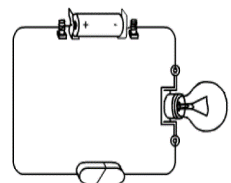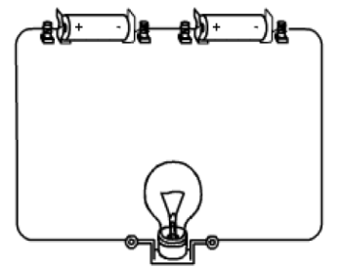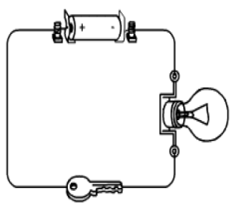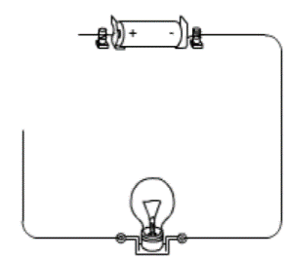

radirka

8. Naštej dva primera, ko lahko pride do nesreče pri rabi električnih naprav. ___________________________________________________________________

___________________________________________________________________
9. Nariši kabel in ga opiši.
___________________________________________________________________

___________________________________________________________________
10. Opiši vlogo stikala.
___________________________________________________________________

OB UČBENIKU PREVERI SVOJE ODGOVORE.

DRU
V Sloveniji veliko ljudi živi na podeželju – na vasi.
V UČ. preberi besedilo na str. 42,43. Preberi in preglej tudi priloženo besedilo.
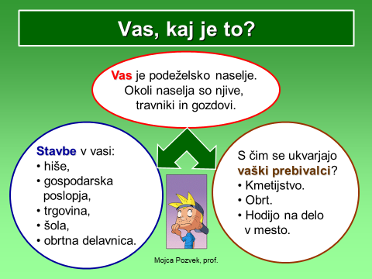

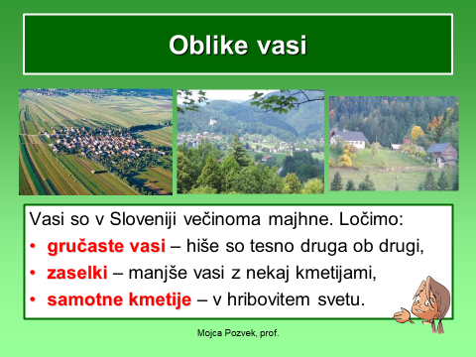

ŽIVIM NA VASI
1. V zvezek naredi miselni vzorec o vasi in ga dopolni. Pomagaj si z učbenikom za družbo na straneh 42 in 43. Miselni vzorec naj sestavljajo naslednji kriteriji:
V zvezek:
ZGRADBE:
LEGA:

VAS

POVRŠINE:
OBLIKE:

Reši v DZ str. 71/ 1, 2
DZ str.72/3, 4

SLJ
Svojega očeta lahko pokličeš : ati ali oči. Obe besedi imata enak pomen. Kako ga ti kličeš?
- Razmišljaj o pozdravih in reši naloge v DZ str. 30 / 1, 2, 3, 4 ( zgoraj)
- Preberi besedilo str.30/1 ( rumeni okvir)
- Reši naloge v DZ str. 31 / 2, 3, 4, 5
Odpri povezavo in reši naloge.
https://www.thatquiz.org/sl/practicetest?1y844lbx78rq

ŠPO

- Gimnastične vaje

- Skok v daljino z zaletom

zalet (zalet naj bo kratek, ob koncu zaleta mora imeti skakalec maksimalno hitrost),
odriv (odrivamo se z vedno isto (odrivno) nogo, odriv je silovit, pri tem si pomagamo z rokami – močno zamahnemo navzgor),
let (roki sta navzgor, trebuh potisneš naprej),
doskok (nogi potisneš naprej, pristaneš na obe nogi).

Pri skakanju so pozorni na izvedbo skoka – predvsem na enonožni odriv in sonožni doskok.

https://www.youtube.com/watch?v=9pVAsAZWK3o

- Skakanje čez "potok"
Na tla položimo dve vrvi. Na eni strani naj bosta oddaljeni 1,5 m, na drugi pa 3 metre. Učenci z zaletom preskakujejo potok. Začnejo na ožjem delu, nato nadaljujejo na širšem delu.

